实验9 Spark交互式shell
专业班级大数据221 学号 姓名 报告日期 2025.4.10

实验类型：●验证性实验 ○综合性实验 ○设计性实验
实验目的：

开启spark-shell交互式命令行界面，并执行简单的统计运算

实验内容和步骤：
1)开启Python版本shell
2)开启Scala版本shell
3)行数统计案例(Scala版本)
4)行数统计案例(Python版本)
5)查看Web UI监控界面

实验报告：根据实验情况和结果撰写并递交实验报告。
实验总结(学会了......; 掌握了......; 训练了......; 发现了......; 今后学习中......有待提高。）
电子报告word文件命名规则：专业班级-完整学号-实验X-姓名.doc, 如信息123班学号为201212030315的郭海涛同学实验2报告word文件命名则应是：信息123-201212030315-实验2-郭海涛.doc, 其中 .doc是Word文件扩展名。特别提醒：电子报告文件命名不规范的报告将不予接收。
参考程序

- 实验内容
1.开启Scala版本的spark shell，输入如下命令，注意：安装Spark过程中，必须事先配置环境变量，并进行【刷新配置文件操作】后，在当前会话窗口执行以下命令：
[Command 001]：
spark-shell
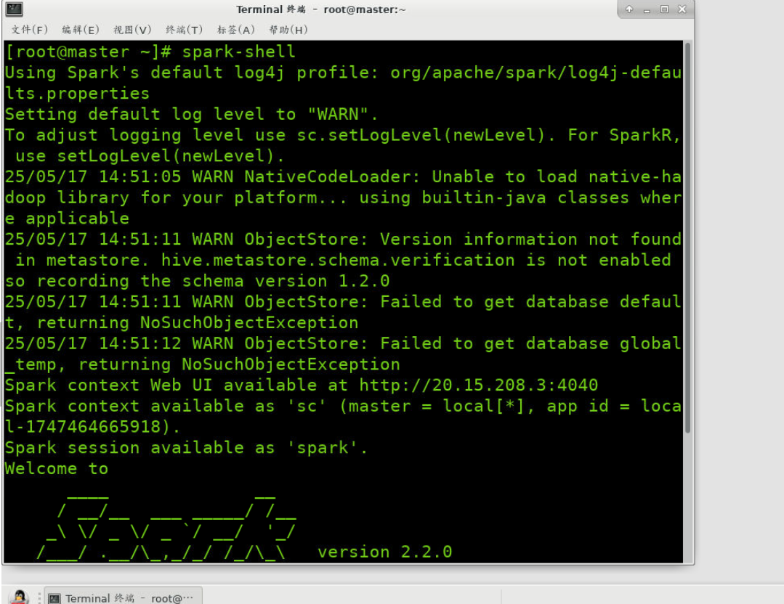
2.行数统计案例(Scala版本 )：读取Spark安装目录下的README.md文件，并统计个文件有多少行记录，同时并打印出文档的第一行记录
[Code 001]：
val lines = sc.textFile("/opt/spark/README.md")
lines.count()
lines.first()
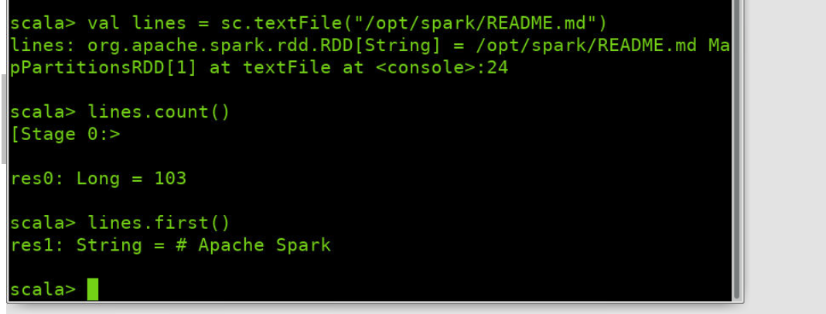
3.程序执行完毕后输入 :quit 退出scala程序
3)开启Python版Shell会话窗口
1.开启Python版本的spark shell，输入如下命令，注意：安装Spark过程中，必须事先配置环境变量，并进行【刷新配置文件操作】后，在当前会话窗口执行以下命令：
[Command 002]：
pyspark
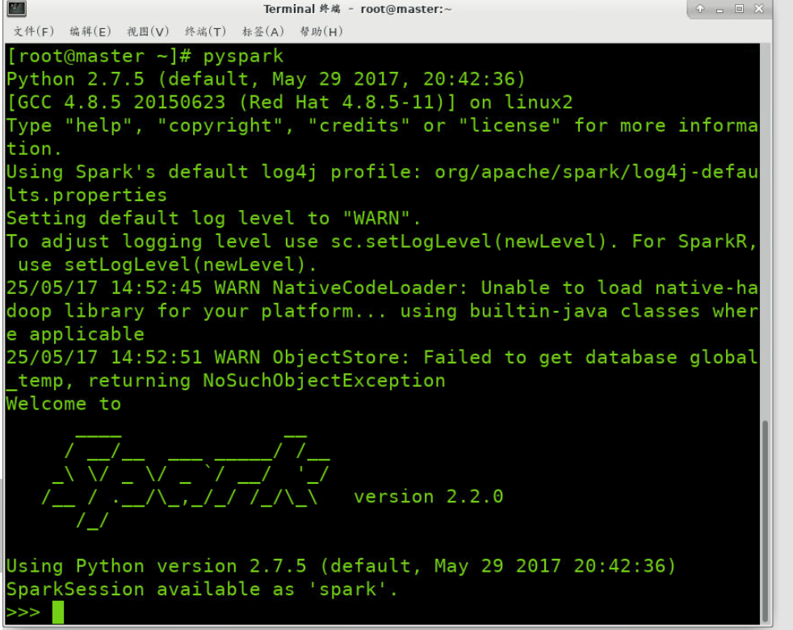
2.行数统计案例(Python版本 )：读取Spark安装目录下的README.md文件，并统计个文件有多少行记录，同时并打印出文档的第一行记录
[Code 002]：
lines = sc.textFile("/opt/spark/README.md")
lines.count()
lines.first()
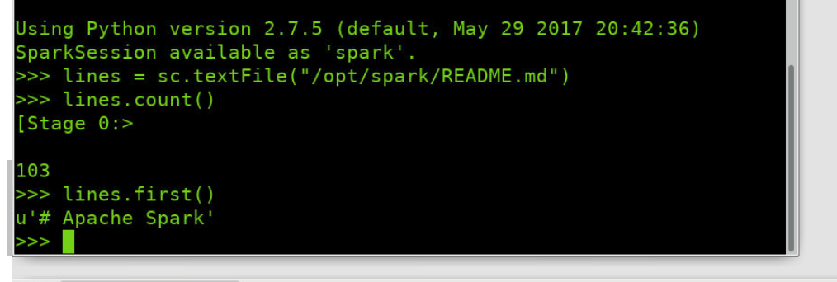

4)查看WebUI界面
1.开Spark-shell启动后，还可以通过Web UI界面查看当前应用程序的执行过程以及相关监控参数。打开桌面Chrome浏览器，地址栏内输入 master:4040 如图所示：

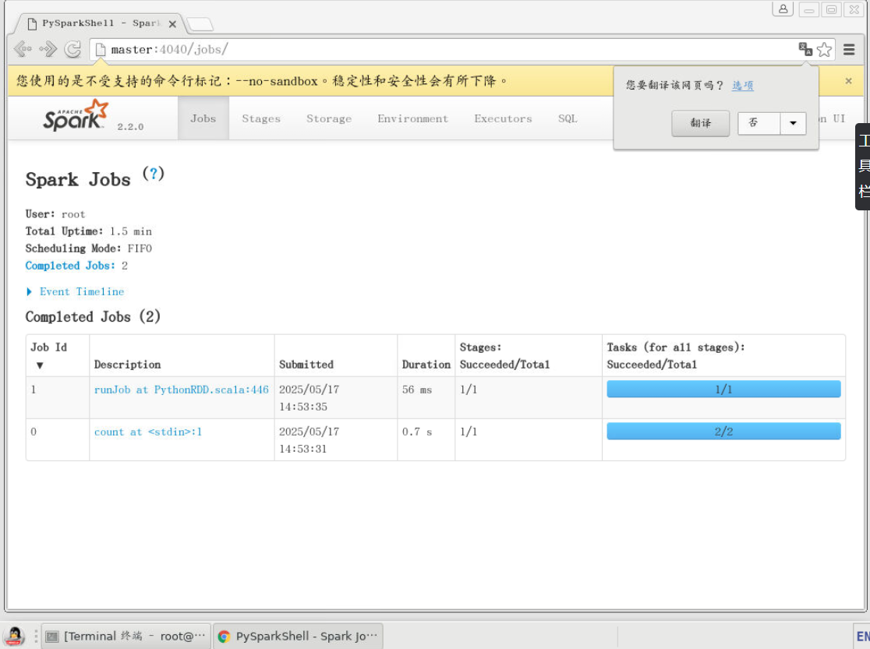

二、实验总结

本次实验围绕Spark交互式编程与基础数据处理展开，通过实践操作全面掌握了Spark Shell的使用方法、基础数据处理能力以及任务监控技巧。实验内容涵盖Python和Scala两种编程语言环境下的Shell操作、文件行数统计案例的实现以及Web UI监控界面的使用，使我对Spark的核心功能有了更深入的理解。在实验过程中，我首先分别启动了PySpark和Spark-Shell两种交互式环境，通过对比发现虽然两者在语法表达上存在差异，但底层执行机制和API设计保持了高度一致性。PySpark更适合习惯Python语法的数据分析人员，而Spark-Shell则能更直接地调用Spark原生API，执行效率更高。在行数统计案例实践中，我通过读取本地文本文件并统计其行数的简单操作，直观地体会到Spark处理数据的基本流程，包括数据加载、转换和动作操作的完整链路。
实验中最具启发性的部分是Web UI监控界面的探索，这个内置于Spark的监控工具为我打开了理解Spark内部运行机制的窗口。通过访问本地4040端口，我能够清晰地看到任务的执行计划、各阶段的耗时情况以及资源使用状况。特别是在执行行数统计任务时，Web UI直观展示了作业的DAG图，让我对Spark的惰性求值机制和阶段划分原则有了更具体的认识。在监控界面中，我可以查看到每个任务的详细指标，包括读取的数据量、处理时间等关键信息，这为后续性能调优提供了重要依据。
通过本次实验，我深刻认识到Spark作为分布式计算框架的灵活性和强大功能。即使是单机模式下，Spark也提供了完整的API支持和丰富的监控手段，为开发者提供了良好的学习和调试环境。同时，我也体会到不同编程语言在Spark生态中的定位差异：Scala作为Spark的"原生语言"具有性能优势，而Python则凭借其简洁语法和丰富的数据科学生态更适合快速原型开发。Web UI的监控功能更是让我意识到，在实际生产环境中，良好的可视化监控对于保障作业稳定运行的重要性。这次实验不仅巩固了我对Spark基础知识的掌握，更为后续学习更复杂的Spark应用场景打下了坚实基础。我相信这些实践经验将在我未来处理更大规模数据、解决更复杂业务问题时发挥重要作用。

